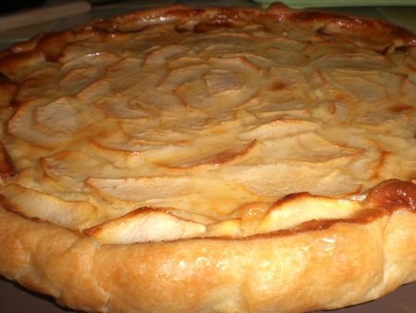
Toujours à la recherche de bonne tarte aux pommes j'ai découvert celle-ci sur le blog de mirliton http://mirliton.canalblog.com/archives/2008/10/14/10027381.html et je vous conseille vivement de le visiter...Cette tarte est tout simplement trop délicieuse!!!
INGREDIENTS POUR 8 PERSONNES:
*1 pâte sablée du commerce ou celle maison de chez mirliton(pour moi commerce...)
*1 boîte de lait concentré sucré (397g)
*3 oeufs
*1 cs de rhum
*4 pommes
PREPARATION:
Préchauffez le four à 210°C.Etalez la pâte sablée dans un moule à tarte et piquez-la à l'aide d'une fourchette.Mélangez les oeufs battus avec le lait concentré sucré et le rhum.Lavez et épluchez les pommes,les couper en fines lamelles et disposez-les sur la crème.Mettre au four.Laissez cuire 30 minutes environ.A la sortie du four,badigeonnez la tarte de nappage pour tarte type vahiné ou de confiture à l'abricot...
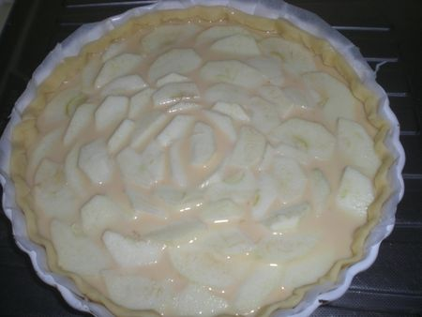
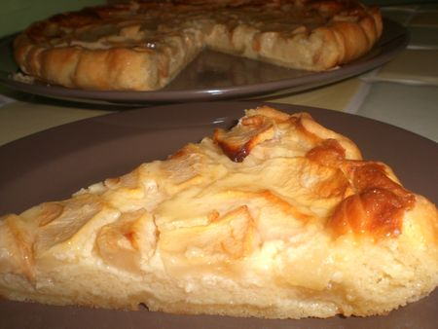
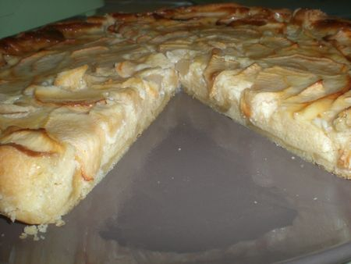
Bonne journéé!!!

